ØVELSE 9 – VIETNAMESISKE KARMABILLEDER
(fra: Anders Nielsen: ”Buddhismen – Introduktion og tekster”, Systime iBog, https://buddhisme.systime.dk/?id=163)
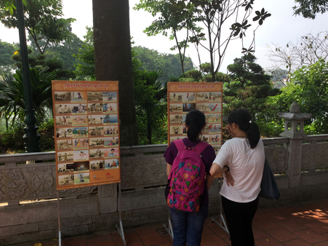
Anders Nielsen
I de asiatiske lande fungerer buddhismen ofte først og fremmest som en moralreligion. Her spiller især forestillingerne om "karmaloven" en vigtig rolle. Iflg. forestillingerne om karma er enhver handling jo vigtig, ikke mindst fordi virkningerne af handlingen altid vil komme tilbage til en selv, enten nu eller på længere sigt.
I mange vietnamesiske buddhistiske templer er der opsat små "karma-tegneserier", der ud fra de buddhistiske forestillinger om årsag og effekt vil lære folk, hvordan man skal opføre sig.
- Kig de nedenstående vietnamesiske karmabilleder igennem. Find et par billeder, som du synes illustrerer buddhismen særlig godt. Argumentér for dine valg
- Find 3 karmabilleder, der viser henholdsvis nirvanisk, karmisk og apotropæisk buddhisme
- Tegn selv 3 karmabilleder med motiver fra din egen hverdag, der viser henholdsvis nirvanisk, karmisk og magisk buddhisme

